WIKA do Brasil é hub de fabricação de instrumentos de vazão para a America Latina
Iperó, Outubro de 2020.
O Grupo WIKA reorganizou suas atividades de medição de vazão em 2019. Com essa reorganização, a WIKA do Brasil se tornou hub de fabricação de instrumentos de vazão para América Latina.

A FTI (Fluidic Techniques Industries) já fazia parte do Grupo WIKA desde 2013. Em 1º de setembro de 2019, a FTI foi legalmente integrada à WIKA Instrument LP e está operando desde então com este nome .

Com o objetivo de oferecer aos nossos clientes vantagens de uma rede de fabricação global, combinamos todos os nossos produtos e processos de fabricação entre e as seguintes empresas Euromisure sas di WIKA Italia s.r.l. – como sede Centro de Excelência de Medição de Vazão WIKA, Micro Precision Product Pvt Ltd – como Laboratório de Calibração Certificado NAIBL 170025 e WIKA do Brasil - como hub de fabricação de instrumentos de vazão para América Latina.

Sendo assim, a WIKA está oferecendo todos os produtos sob a marca WIKA. A partir de 1º de janeiro de 2020, todas as nossas fábricas que produzem elementos primários de vazão e dispositivos de medição de vazão mudaram a identidade da marca para WIKA, de acordo com nosso catálogo que você pode encontrar no seguinte link: https://www.wika.com.br/products_primary_flow_elements_pt_br.WIKA

Estamos convencidos de que, atuando como uma empresa global, estaremos em melhor posição para atender nossos clientes, com os mesmos produtos e a mesma qualidade em qualquer parte do mundo.

Número de caracteres: 1.278
Palavra-chave: WIKA

WIKA do Brasil Indústria e Comércio Ltda.
Av. Ursula Wiegand, 03
18560-000 Iperó, SP
Brasil
Tel. +55 15 3459-9700
vendas@wika.com.br
www.wika.com.br

Imagem corporativa WIKA:
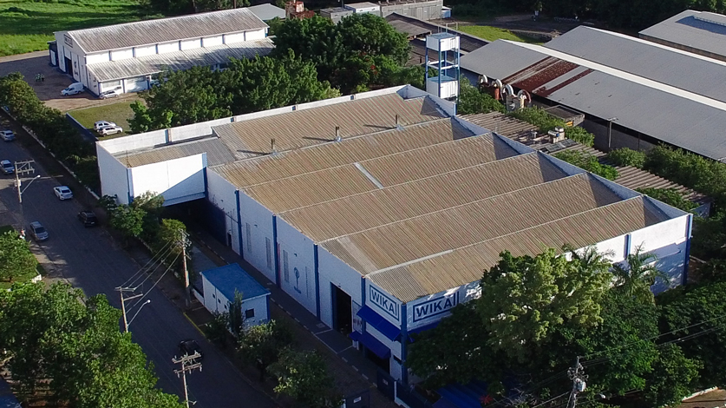
WIKA do Brasil em Iperó – São Paulo

Edited por:
WIKA do Brasil Indústria e Comércio Ltda.
Thaís Mota
Marketing Services
Av. Ursula Wiegand, 03
18560-000 Iperó, SP
Brasil
Tel. +55 15 3459-9765
Thais.mota@wika.com
www.wika.com.br

WIKA press release

